Критерии оценивания выполнения задания | Баллы
Верно выполнены: а), б), в) | 4
Верно выполнены б) и один пункт из двух: а), в) | 3
Верно выполнено б) или а) и в) | 2
Верно выполнен один пункт из двух: а), в) | 1
Решение не соответствует ни одному из критериев, перечисленных выше | 0
Максимальный балл | 4

19. Можно ли привести пример пяти различных натуральных чисел, произведение которых равно 1008 и
а) пять;
б) четыре;
в) три
из них образуют геометрическую прогрессию?
Решение.
Пусть — количество последовательных членов геометрической прогрессии, произведение которых делит 
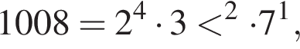следовательно, члены геометрической прогрессии состоят только из простых множителей 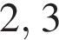 и 
Пусть первый член равен 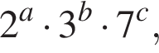а знаменатель прогрессии равен 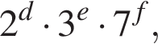где 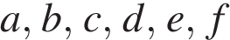— целые неотрицательные числа, при этом хотя бы одно из чисел 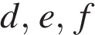больше нуля. Тогда произведение чисел равно

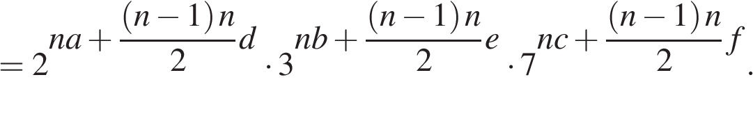
Полученное число является делителем числа 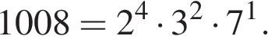Следовательно,

Если 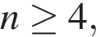то 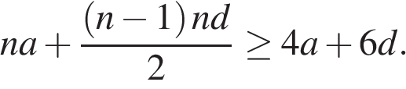Аналогично, 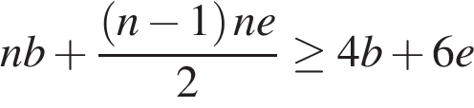и 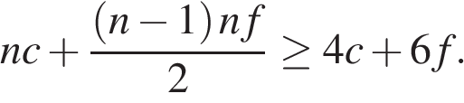
Неравенства и 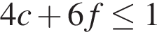имеют целые неотрицательные решения только при 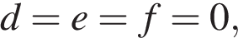что невозможно.
Следовательно, 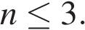Тем самым мы ответили на вопросы а) и б) — ни пять, ни четыре числа не могут образовывать геометрическую прогрессию и иметь при этом произведение, которое делит
Приведем пример пяти чисел, удовлетворяющих условию задачи при 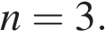Положим
Получаем три члена геометрической прогрессии 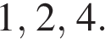Их произведение равно 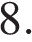
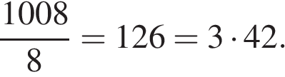Следовательно, в качестве четвертого и пятого можно взять, например, числа и 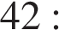
Ответ: а) нет; б) нет; в) да.

